Marktconsultatie

Vragenlijst

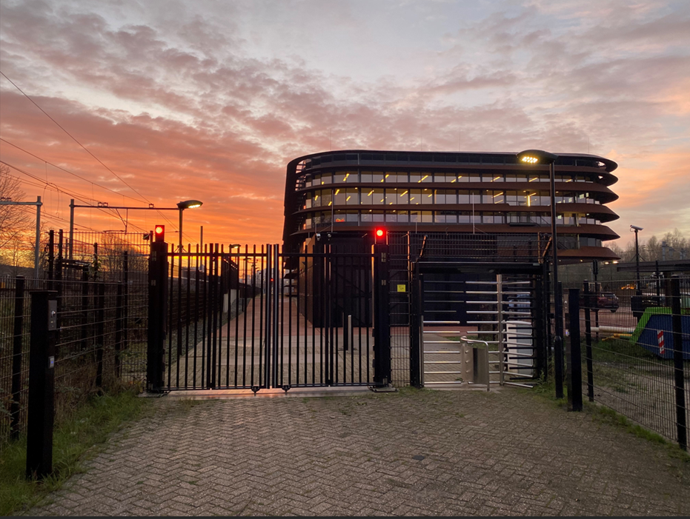

Versie | 1.0
Datum | 9 januari 2025
Status | Definitief
TN kenmerk | TN505344

Vragenlijst
Contactinformatie
Naam bedrijf
Naam contactpersoon
Telefoon contactpersoon
e-mail contactpersoon

Introductie
1a | Kunt u een beknopte beschrijving geven van uw bedrijf?

Eisen aan de dienstverlening
Om de dienstverlening zoals gesteld in paragraaf 1.4 te kunnen uitvoeren stelt ProRail een aantal eisen aan de uitvoering. Geef van elk van de onderstaande eisen aan of u hieraan kunt voldoen inclusief een toelichting of onderbouwing.

Eis 1 | Het is voor ProRail van belang dat uw organisatie ervaring heeft met het leveren van een serviceorganisatie voor het beheer en onderhoud, bestaande uit bouwkundige én elektronische beveiligingsmaatregelen, aan een qua omvang vergelijkbare organisatie als ProRail (> 5.000 medewerkers, 25+ locaties, zie Bijlage 1).  Geef aan of uw organisatie in staat is om aan het onderstaande te voldoen.
1.1 | Het beschikken over een 24x7 Servicedesk (voor het in ontvangst nemen van storingen en het opstarten van de oplossing van dergelijke storingen).
<uw antwoord>

1.2 | Het beschikken over een serviceorganisatie bestaande uit monteurs / service-engineers waarmee de af te spreken oplostijden, in het hele land, gerealiseerd kunnen worden;  - Prio 1: Totale doorlooptijd: afgerond en opgeleverd: 80% <9 klokuren, 90% <15 klokuren, 99% <23 klokuren;  - Prio 2: Totale doorlooptijd: afgerond en opgeleverd: 99% <58 klokuren;  - Prio 3: Totale doorlooptijd: afgerond en opgeleverd: 99% <74 klokuren;  Conform het soort verstoring (prio 1, 2, 3) dient u zorg te dragen dat deze tijdig verholpen wordt. Daar waar een definitieve oplossing niet tijdig gerealiseerd kan worden kan, in overleg, een oplossing ook bestaan uit een tijdelijke workaround om de beveiligingsrisico’s in voldoende mate af te dekken, de functionele werking van de technologie te herstellen of te waarborgen en daarmee binnen de gestelde servicelevels te blijven.
<uw antwoord>

1.3 | Het beheren en onderhouden van bouwkundige en elektronische beveiligingsmaatregelen verspreid over het hele land.
<uw antwoord>

Eis 2 | Het is voor ProRail van belang dat uw organisatie ervaring heeft met het implementeren, beheren en onderhouden van onderstaande systemen inclusief functioneel-, applicatie- en technisch beheer, zoals ze binnen ProRail in gebruik zijn, aan een qua omvang vergelijkbare organisatie als ProRail  (> 5.000 medewerkers, 25+ locaties).  Geef per systeem aan:  - Of uw organisatie in staat is om het systeem te beheren en te onderhouden en het functioneel-, applicatie- en technisch beheer van de genoemde systemen uit te voeren.  - Geef hierbij aan indien u onderaannemers zal inschakelen voor specifieke onderdelen.  - Eventuele suggesties ten aanzien van eisen die ProRail zou moeten stellen aan marktpartijen voor kwalitatief goed beheer en onderhoud van het systeem.
2.1 | - AEOS (Nedap);  - Minimaal 400 kaartlezers;
<uw antwoord>

2.2 | - VirtuoSIS (Commend);  - Minimaal 90 intercoms;
<uw antwoord>

2.3 | - Security Center (Genetec);  - Minimaal 200 beveiligingscamera’s;
<uw antwoord>

2.4 | - Winguard (Advancis);  - Minimaal 20 locaties die via het PSIM platform gekoppeld zijn;  - In het PSIM platform dienen systemen als toegangscontrole, camerabewaking, intercominstallaties en inbraaksystemen gekoppeld te zijn.
<uw antwoord>

2.5 | - Galaxy (Honeywell).  - Minimaal 20 locaties met een inbraakdetectiesysteem;
<uw antwoord>

Eis 3 | Het is voor ProRail van belang dat uw organisatie ervaring heeft met Asset management: ten aanzien van de preventieve werkzaamheden in het kader van beheer en onderhoud, werken met een Meerjarenonderhoudsplan (MJOP) en een Meerjarenonderhouds-begroting (MJOB) welke gebaseerd zijn op Conditiemetingen conform NEN 2767 en een bijbehorende asset management database. In de asset management database moeten zowel de details t.a.v. de bouwkundige als elektronische maatregelen zijn opgenomen.
3.1 | Heeft uw organisatie ervaring met bovenstaande?
<uw antwoord>

3.2 | Waar volgens uw organisatie ProRail rekening mee moet houden met betrekking tot de eisen en voorwaarden aan een Meerjarenonderhoudsplan (MJOP) en een Meerjarenonderhoudsbegroting (MJOB).
<uw antwoord>

3.3 | Waar volgens uw organisatie ProRail rekening mee moet houden met betrekking tot de eisen aan het onderhoud en beheer van hekwerken, schuifpoorten, speedgates en/of draaikruizen voor locaties verspreid over het land.
<uw antwoord>

3.4 | Waar volgens uw organisatie ProRail rekening mee moet houden met betrekking tot de eisen aan het onderhoud en beheer van eenpersoonstoegangen en/of doorloopsluizen verspreid over het land.
<uw antwoord>

Eis 4 | Als voorportaal van AEOS wordt gewerkt met YIM (Your Identity Management geleverd door Nsecure). Dit systeem zal gedurende de looptijd van de overeenkomst mogelijk vervangen worden door een leveranciers onafhankelijk autorisatiemanagementsysteem, dat door meerdere marktpartijen kan worden beheerd. Dit zal onderdeel uitmaken van de beoogde opdracht.
4.1 | Kunt u uw ervaring met het selecteren en implementeren van een leveranciers onafhankelijk autorisatiemanagementsysteem als voorportaal voor AEOS toelichten?
<uw antwoord>

4.2 | Zolang YIM nog niet vervangen is, dient uw organisatie echter samen te werken met de leverancier. Welke bezwaren, risico’s of kansen ziet u hierbij? Kunt u daarbij aangeven wat u voor een goede samenwerking nodig heeft?
<uw antwoord>

